Вакуумные упаковщики в Тульчине
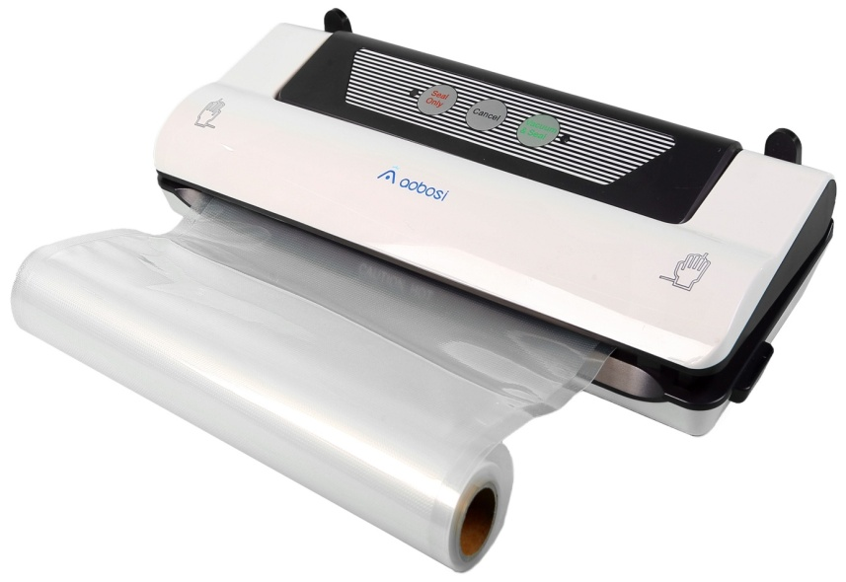
Интернет магазин предоставляет возможность приобрести вакуумные упаковщики в Тульчине по цене пребывающей в адекватном сегменте. В каталоге, размещённом на сайте компании, представлена паковальная техника в разнообразном ассортименте и широком ценовом диапазоне.
Способ оформления заказа
Чтобы приобрести вакуумные упаковщики, достаточно позвонить по телефону и и озвучить свой выбор дежурному менеджеру и предоставит информацию по личным и платёжным данным.
Также на сайте есть возможность оформить заказ через интернет. Пошаговая инструкция по заполнении онлайн-заявки представлена на /newton.by/about/online_zakaz/.
Условия доставки и оплаты в Тульчине
Стоимость доставки заказа в Тульчине составляет от 35 гривен. Оплату можно совершить при помощи банковской карты или рассчитаться наличными. Клиентам предоставляется возможность оформить покупку в рассрочку.
Подвезут заказ до подъезда (если клиент живёт в многоквартирном доме), или до ворот частного дома. Срок доставки в Тульчине - 1-5 дней (при условии, что указанная в заявке модель есть в наличии). Предварительное число доставки товара указывается в карточке заказа.
Где приобрести вакуумные упаковщики в Тульчине наиболее выгодно
Магазин Newton.by предлагает оригинальную бытовую технику от известных производителей.
Заказывая вакуумные упаковщики у нас, клиент получает:
- товар высокого качества по выгодной цене;
- гарантию от производителя;
- быструю и недорогую доставку;
- скидку на приобретённый товар;
- разнообразный ассортимент;
- возможность совершить покупку в кредит или в рассрочку.
Звоните и заказывайте уже сегодня!

